广东省工业气体行业协会第十五次会员代表大会
暨 2016 年 年 会 通 知

协会各会员单位及相关企业：
广东省工业气体行业协会第十五次会员代表大会暨2016年年会定于2016年11月24-25日在汕头帝豪酒店召开，会议内容重要，请各会员单位准时参加，同时我们也邀请气体相关企业代表莅会，大家共同交流探讨气体市场的发展，分享行业经营管理经验，并到场庆贺协会副会长单位----汕头气体厂建厂50周年！
- 会议日程：
（1）11月23日 全天及24日上午均接受报到
（2）11月24日 上午10:00—11:30 年终理事会 下午14:00—17:00 会员代表大会
（3）11月25日 参观交流
二、会议地点：汕头帝豪酒店（汕头市龙湖区金砂东路丰华庄188号）
三、会议费用：收取会议费1200元/人，（宿费自理，酒店协议价格380/间/晚）
四、其他事项：
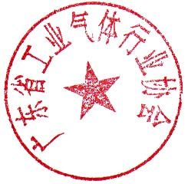
1、请各参会单位提前填妥参会回执，微信、邮件或电联秘书处，以便秘书处做好会议的各项准备工作，谢谢大家的支持！
2、会务组联系电话：020-81505161； 邮箱地址：540757507@qq.com
联系人：王芳（13668918373） 梁玉意（15915860057）
注：为更方便快捷的进行会议报到，建议在会前将会议费汇款至协会账户。
单位名称：广东省工业气体行业协会
开户银行：广州市工商银行工业大道支行
银行账号：3602002909002427663
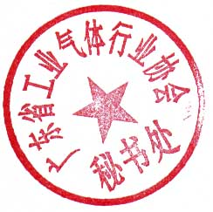
广东省工业气体行业协会
2016年10月20日
参会回执
单位名称
姓名 | 性别 | 职务 | 联系电话 | 备注

